Clase lector inicial, una para leer enteros, otra para leer string

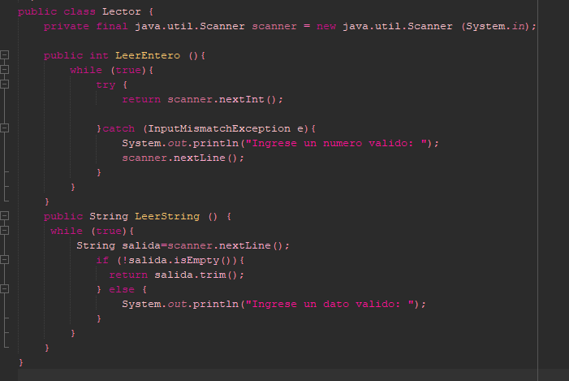

Solucion: leer los datos numéricos como string y convertirlo en int

